Instituto Tecnológico de Costa Rica

Unidad de Computación

Reconocedor y transcriptor de voz en Python

Erick Durán Maroto

Marco Quirós Cabezas

Sede San Carlos

25 de abril de 2023

Introducción:

El siguiente proyecto pretende realizar un sistema de código en python que facilite las sesiones de reuniones, en este caso en el ambiente administrativo del sistema educativo de la Escuela de computación de la sede de San Carlos, en la cual participarán docentes, personal administrativo y de coordinación, por lo que se empleará una agenda con los puntos a tratar, una lista de participantes, y por consiguiente asociado a los dos anteriores, un sistema de código que transcriba de manera verbal a escrita las participaciones de cada integrante.

Análisis de problema:

El problema requiere la creación de varias funciones para facilitar el uso del algoritmo de Reconocedor y transcriptor de voz en Python, entre las cuales se presentan: agendar lista, crear lista de participantes, crear menú de agenda y menú de participantes y reconocimiento de voz utilizando el comando speech_recognition, a continuación se presenta un diagrama de flujo que se utilizará de base para realizar el algoritmo:
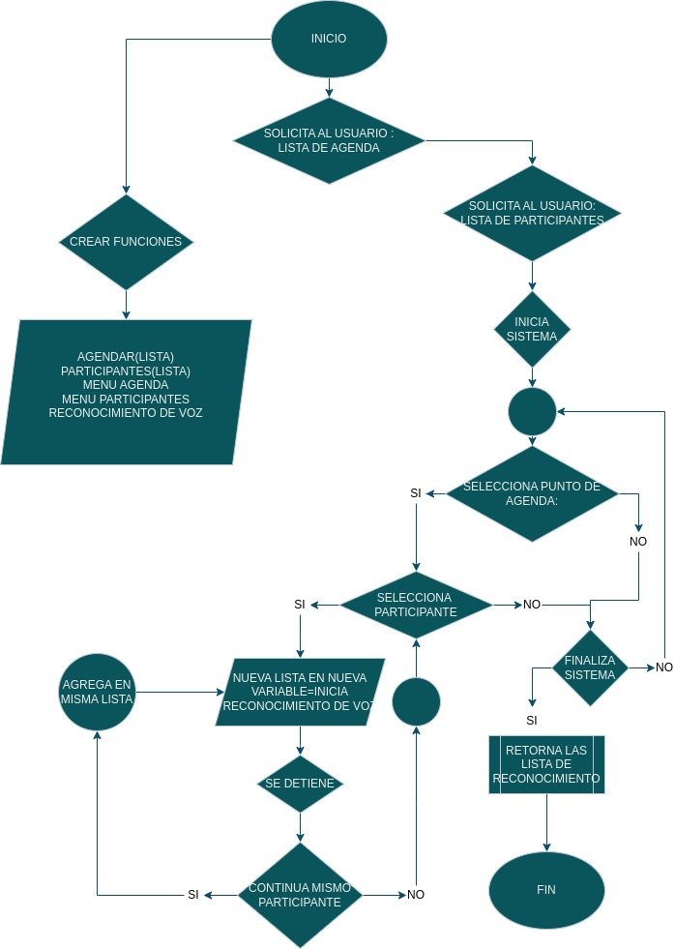

Solución del problema:

Para llevar a cabo el algoritmo de agenda se realizo una búsqueda de ejemplos utilizando herramientas de inteligencia artificial (AI) según el chat you,com:

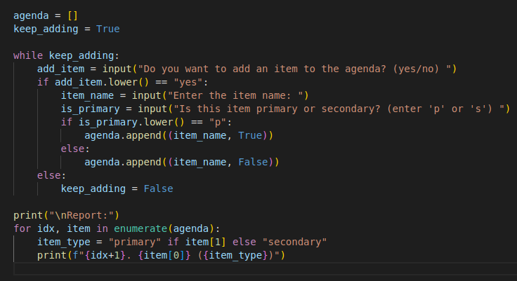
(recuperado de you,com:https://www.freecodecamp.org/espanol/news/enumerar-en-python-ejemplo-de-enumeracion-de-python-para-indice-de-bucle/#:~:text=Conclusi%C3%B3n-,Puedes%20usar%20la%20funci%C3%B3n%20enumerate()%20y%20un%20bucle%20for,cual%20es%20opcional%2C%20como%20argumentos.&text=Si%20el%20valor%20inicial%20opcional,la%20cuenta%20iniciara%20en%20cero , 2023)
Por consiguiente al comprender este algoritmo se puede realizar una alteración para ejecutar un condicional más y corregir errores que podría provocar al ingresar una tercera opción no comtemplada por el usuario, cualquiera que sea diferente de si o no, además que permite utilizar el esquema para simplificarlo y crear el algoritmo de ingreso de participantes.
En el proceso de entendimiento se requiere indagar sobre las funciones enumerate(), como bien explica Briceño:

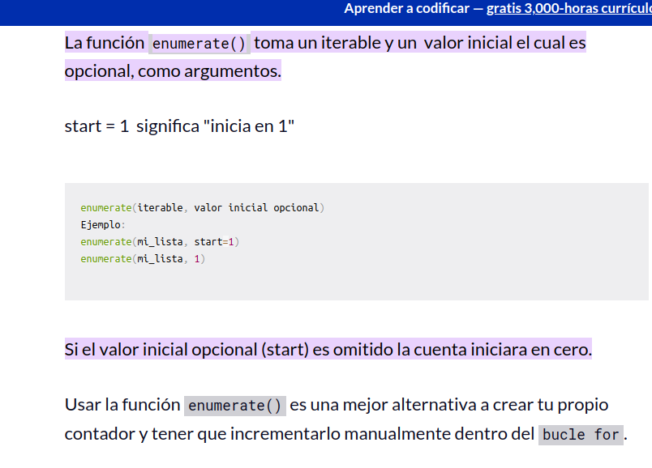

Además en para realizar una función de menú, al momento de imprimir el código en el terminal, es necesario tener claro la función de cadena como menciona en la pagina adrformacion.com:

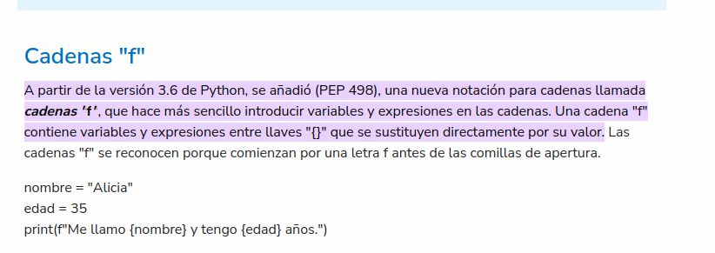
(recuperado de:https://www.adrformacion.com/knowledge/programacion/2___print__.html#:~:text=A%20partir%20de%20la%20versi%C3%B3n,sustituyen%20directamente%20por%20su%20valor.)

En la búsqueda de soluciones para el código de reconocimiento de voz, se puede tomar en consideración el algoritmo que presenta clubdetecnologia.net:

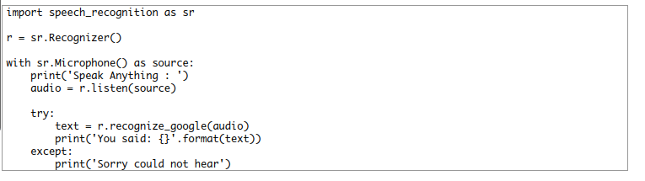
(recuperado de:https://www.clubdetecnologia.net/blog/2020/conversor-simple-de-voz-a-texto-usando-speechrecognition-de-python/)

Para realizar un adecuado código de reconocimiento de voz utilizando speech_recognition, se debe realizar los ajustes con respecto a los sonidos de ambiente y tiempo de espera máximo de 6 segundos para detener el reconocimiento de voz, por lo que basándonos en los ejemplos que brinda la AI you.com es posible realizar un mejor entendimiento y agregar dichos requerimientos como se muestra:

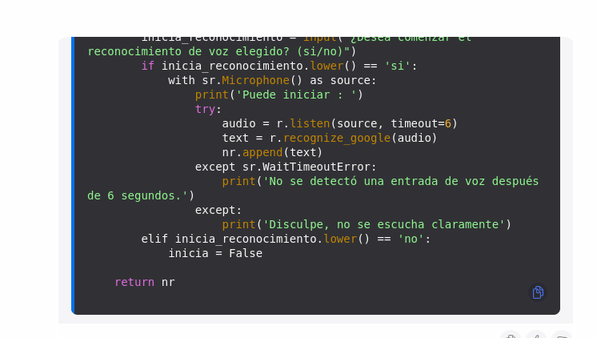
(función timeout, tomado de: you.com , 2023)

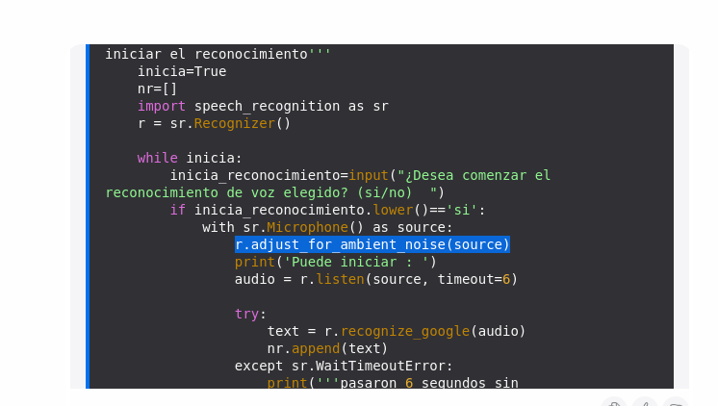
(función ajuste de ambiente, tomado de: you.com , 2023)

Análisis de resultados:

Tarea/Requerimiento | Estado | Observaciones
Registro de agenda | Completado | Completado en una función ademas de un menú
Registro de participantes | Completado | Completado en una función ademas de un menú
Reconocimiento de voz | Parcial | Presenta errores al momento de escuchar, el sistema reconoce mejor el lenguaje inglés o en ocasiones no capta correctamente el audio.
Reportes | Incompleto | Incompleto, no se logró implementar el código

Conclusiones:

Se logro determinar la eficiencia del proceso de el programa realizado, llegando con éxito a la implementación total del reconocimiento y transcriptor de voz y en cada una de sus partes como lo son el registro de agenda, registro de participantes y el reconocimiento de voz quedando satisfechos con el programa realizado.

Recomendaciones:

Tras la realización de este proyecto se identificaron varios aspectos que podrían ampliar su alcance y mejorar su impacto entre las recomendaciones se incluyen:
Realizar un estudio más profundo sobre el impacto de estas tecnologías.
Realizar estudiar de casos adicionales para optimizar el código del programa.

Bibliografía:

you,com, (abril de 2023) Consultas ejemplos de códigos en python. You,com:https://you.com/search?q=who+are+you&fromSearchBar=true&tbm=youchat

Briceño Gary (abril de 2023), Conversor simple de voz a texto usando SpeechRecognition de python, Club de tecnología. https://www.clubdetecnologia.net/blog/2020/conversor-simple-de-voz-a-texto-usando-speechrecognition-de-python/#comments

www.adrformacion.com(abril de 2023), La función print() en python. Adrformation.com.
https://www.adrformacion.com/knowledge/programacion/2___print__.html#:~:text=A%20partir%20de%20la%20versi%C3%B3n,sustituyen%20directamente%20por%20su%20valor

